**GRAAD 4 Sosiale Wetenskappe: Geografie - KWARTAAL 4**

**Naam en van: _______________________ Totaal: 50**

**Datum: ____________________ Tyd: 1 uur**

**INSTRUKSIES**

1. Lees die vrae aandagtig deur.
2. Beantwoord al die vrae.
3. Skryf netjies.

**___________________________________________________________________**

**VRAAG 1**

Definieer die volgende woorde te vervang:

* 1. Bestaansboerdery (1)

Bestaansboerdery is waar boere daarop fokus om slegs genoeg kos te produseer om hulself en hul gesinne te voed.

__________________________________________________________________________________________________________________________________________________________________________________________

* 1. Afvalwater (1)

Afvalwater is water wat alreeds gebruik is of besmet is deur menslike aktiwiteite.

____________________________________________________________________________________________________________________________

* 1. Kaart simbool (1)

Eenvoudige prentjie wat gebruik word in plaas van 'n voorwerp.

____________________________________________________________________________________________________________________________

* 1. Waterbesoedeling (1)

Waterbesoedeling word veroorsaak deur die storting van ons afval in riviere en vleilande, asook deur die pomp van afvalwater in riviere en vleilande deur fabrieke en myne.

____________________________________________________________________________________________________________________________

**___________________________________________________________________**

**VRAAG 2**

Is die volgende stellings waar of onwaar?

Vals

2.1. Wanneer ons water suiwer, voeg ons vuil en skadelike stowwe by. ________ (1)

2.2. Plante het nie water nodig vir groei en om voedingstowwe uit die grond te

absorber nie. (1)

Vals

_____________

2.3. 'n Boorgat is 'n gat wat geboor word in die aarde om ons van water te voorsien.

Waar

_____________ (1)

___________________________________________________________________

**VRAAG 3**

Pas Kolom B by kolom A deur slegs die letter te skryf. (5)

|  |  |  |
| --- | --- | --- |
| Kolom A | Antwoord | Kolom B |
| 1. riviere | **C** | 1. Gebiede waar die grond nie goed dreineer nie. Die grond in versadig, of vol water. Dikwels is die grond bedek met vlak water. |
| 1. dam | **D** | 1. 'n Klein kanaal van water wat vloei oor die aarde. |
| 1. vleilande | **A** | 1. 'n Natuurlike vloeiende, bewegende stroom van water. |
| 1. ondergrondse water | **E** | 1. Kunsmatige meer. |
| 1. strome | **B** | 1. Water wat onder die grond is. |

**VRAAG 4**

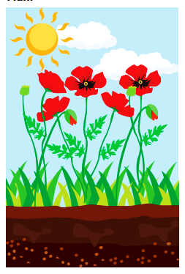Kyk na die volgende prente en beskryf hoe water gebruik word deur mense, plante en boerderye. Gee 2 voorbeelde vir elke foto. (6)

Plante

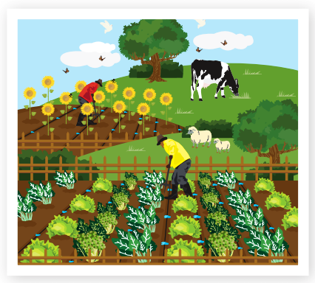

Boerdery

* Boere benodig water om hul gewasse nat te maak, anders kan die plante nie groei nie.
* Die gras wat plaasdiere(koeie) eet benodig water om te groei, anders het die koeie/skape nie kos nie.
* Groei
* Die handhawing van die struktuur van die plant.
* Absorbeer voedingstowwe uit die grond.



• Om kos mee te maak.

• Om ons te was

• Borsel ons tande

• Spoel van die toilet

• Die skoonmaak van ons huis

• Klere te was

• Skottelgoed te was

• Motors te was.

• Vir gesonde liggaame – On moet water drink.

Mense

**VRAAG 5**

Beantwoord die onderstaande vrae:

5.1. Wat is die verskil tussen varswater en soutwater? (2)

Soutwater word aangetref in oseane en die see, terwyl varswater aangetref in mere, riviere en strome. Soutwater bevat hoë hoeveelhede sout, terwyl varswater net klein hoeveelhede sout, maar dit is nie genoeg om dit te klassifiseer as soutwater nie.

5.2. Beskryf die 5 fases van die watersiklus. (5)

1. **Verdamping**

Dit gebeur wanneer die son die water in riviere, mere, damme, ysberge en die oseaan verhit en dit verander in damp of stoom wat in die lug dryf.

1. **Transpirasie**

Dit gebeur wanneer plante hul eie voedsel vervaardig en waterdamp in die lug loslaat.

1. **Kondensasie**

Dit gebeur wanneer die damp in die lug so afkoel dat dit weer in ’n vloeistof verander en wolke vorm.

1. **Neerslag**

Dit gebeur wanneer so baie water in vloeistof verander het, dat dit te swaar word om in die lug te bly. Dit val dan terug op die aarde as reën, hael, ysreën of sneeu.

1. **Versameling**

Dit gebeur wanneer die water op die aarde geval het en in riviere, mere, damme en die oseaan versamel. Van die water sak ook in die aarde in en word deel van die grondwater.

5.3. Noem twee maniere om water te stoor. (2)

* In watertenks.
* Waterbottels.
* Damme.
* Emmers en potte.

**VRAAG 6**

Beskryf vier maniere hoe mense water besoedel deur middel van hul alledaagse praktyke. (4)

• Vuil stormwater en stedelike afloopwater vloei in die stormdreine in ons gemeenskappe en vloei in riviere, vleilande en die see.

• Chemikalieë, seep en skoonmaakmiddels vloei uit ons huise in die dreine

• Plaagdoders, onkruiddoders en chemiese kunsmis vloei van plase in riviere, vleilande en die see

• Vee- en menslike afval kan in riviere en strome beland

• Mense gooi rommel in riviere, mere, damme en die see

• Olie lek uit skepe in die see

• Die visbedryf stort afval in die see

___________________________________________________________________

**VRAAG 7**

Teken 'n skets om te wys hoe water vloei van die begin af tot die einde toe, sodat ons dit kan ontvang in ons huise. Jou tekening moet opskrifte hê. Skryf dan 'n verduideliking vir jou skets vir 4 punte. (9)

√√√√4 punte vir skets van: Opgaardam, suiweringsaanleg, opgaartoring end an huise.

√1 punt vir opskrifte.

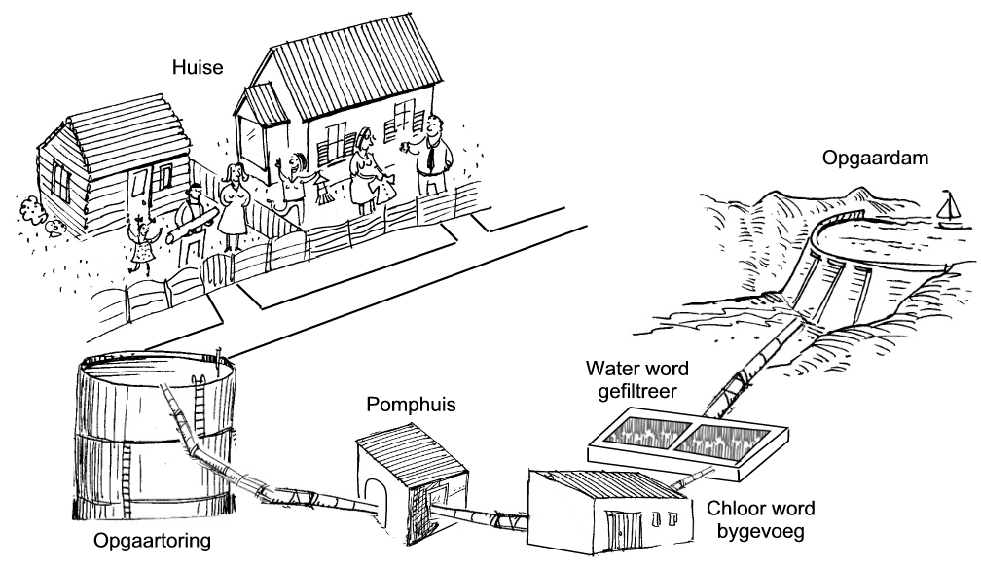

suiweringsaanleg

________________________________________________________________________________________________________________________________________________________________________________________________________________________________________________________________________________________________________________________________________________________________________________________________________________

Water beweeg langs pype vanaf groot damme√ na suiweringaanlegte√, reservoirs √ en uiteindelik na krane in gemeenskappe, huise en ander geboue.√

**VRAAG 8**

Gebruik die onderstaande ruitverwysing om die vrae te beantwoord (7)

|  |  |  |  |  |
| --- | --- | --- | --- | --- |
|  |  |  |  |  |
|  |  | Image result for school clipart black and white |  | Image result for park clipart black and white |
|  | Image result for school bus clipart black and white | Image result for school children clipart black and whiteImage result for school children clipart black and white |  |  |
|  |  | Image result for supermarket clipart black and white | Related image | Image result for tree clipart black and white |
|  |  |  |  | Image result for bench clipart black and white |

8.1. Identifiseer die name van die voorwerpe in die volgende ruitverwysings: (2)

Boom

Skoolbus

a. B1: _______________ b. C4: _________________

8.2. Gee die ruitverwysings van die volgende voorwerpe: (3)

B2 D4

C3 √, D3√

a. Kinders: ___________ b. Bankie: _________________

b. Die dam: __________

8.3. Gebruik die 4 kardinale punte van 'n kompas.

1. As jy loop vanaf A1 tot D4, in watter rigting gaan jy?

S (Suid)

_______________________ (1)

1. As jy loop vanaf die park na die skoolbus, in watter rigting gaan jy? ____________________ (1)

W (Wes)

___________________________________________________________________

**VRAAG 9**

Voltooi die volgende tabel deur die korrekte antwoorde in te vul. (6 x $\frac{1}{2}=3)$

|  |  |  |  |
| --- | --- | --- | --- |
| **Naam van voedsel** | **Plant of dier** | **Verwerk of onverwerk** | **Watter produk of dier het hierdie produk gemaak?** |
| 1. appels | Plant | Onverwerk | Appel boom |
| 1. brood | Plant | Verwerk | Koring |

___________________________________________________________________

**Totaal: ___ / 50**